Отметить числа от 1 до 25: Нарисовать квадрат 3 раза:
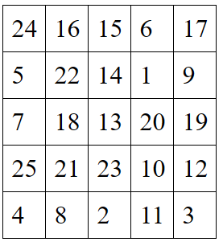
Расшифровать таблицу:
Образец:
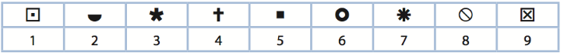

Задание:
Найти недостающий день недели:
СРЕДА-ПОНЕДЕЛЬНИК-ЧЕТВЕРГ-ПЯТНИЦА-ВТОРНИК-СУББОТА-_____________
Перевернуть слова:
- КУБ 6. СЕНО
- СОР 7. БЛИН
- ГАМ 8. НАРЯД
- ЖИР 9. КАСКА
- КОРТ 10. ГОРЕЦ
Написать ФИО:

Написать 10 слов на букву «С»:

